ЛГИК-34 |  | Игровой комплекс "Центавр" (HDPE)
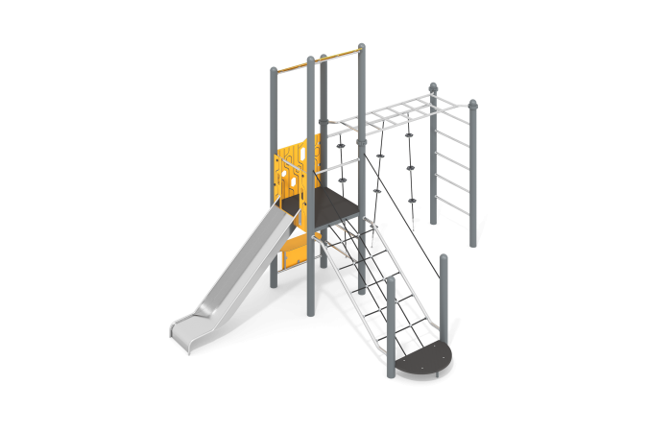

Размеры, мм: | 3000x5200x3800 | Вес, кг: | 498
Характеристики материалов
Материалы: металл, армированный полипропиленовый канат d=16 мм, листовый полиэтилен HDPE, порошковая краска.
Комплектация: металлические опорные столбы – 8 шт., пол – 1 компл., ограждение из пластика HDPE – 2 шт., горка прямая – 1 шт., вертикальная лестница – 1 шт., рукоход – 1 шт., перекладина с тремя комплектами канатов – 1 компл., столик – 1 копмл., наклонный трап с канатом – 1 шт., комплект крепежа – 1 шт.
Конструкция и цветовая палитра оборудования согласно эскизу.
Рама пола площадки выполнена из металлического профиля сечением 30 мм х 60 мм с толщиной стенки 3 мм. К раме приварены «ушки» с отверстиями для фиксации пола. Пол выполнен из высокопрочной ламинированной влагостойкой фанеры толщиной 24 мм с антискользящим покрытием. Пол на площадке, по двум сторонам имеет овальные продолговатые выпилы для хвата руками.
Ограждающие декоративные заполнения выполнены из желтого листового полиэтилена низкого давления ПНД (высокой плотности — HDPE), толщиной 15 мм, который применяется в производстве детских комплексов. В заполнении отфрезерованы отверстия, а также сделана декоративная фрезеровка.
Горизонтальная лестница, перекладины, металлические ограждения площадки и опорная рамка столика выполнены из трубы из нержавеющей стали диаметром 32 мм с толщиной стенки 2 мм. Для крепления декоративного заполнения из полиэтилена HDPE к перекладинам приварены «ушки» 2 мм х 40 мм х 45 мм с отверстиями, выполненные из нержавеющей стали. Опорная перекладина для комплекта канатов выполнена из трубы из нержавеющей стали диаметром 42 мм с толщиной стенки 2,9 мм. На перекладине расположено три комплекта канатов из армированного полипропиленового каната диаметром 16 мм с пластиковыми уступами для лазания, изготовленными из полиамида. Два параллельных поручня, расположенных по краям наклонного трапа выполнены из трубы из нержавеющей стали диаметром 42 мм с толщиной стенки 2,9 мм. Наклонный трап выполнен из армированного каната диаметром 16 мм.
Армированный полипропиленовый канат диаметром 16 мм состоит из шести прядей, каждая прядь армирована металлическими проволоками. Для присоединения к комплексу используются металлические коуши с рым-болтом. В нижней части трап соединяется с полукруглой площадкой. Опорная рама площадки выполнена из металлической круглой трубы диаметром 33,5 мм и имеет ушки толщиной 3 мм с отверстиями под крепеж. Покрытие площадки выполнено из высокопрочной ламинированной влагостойкой фанеры толщиной 24 мм с антискользящим покрытием. Два поручня расположенные над трапом и соединяющие опорные столбы, расположенные в нижней части трапа со столбами комплекса выполнены так же из армированного каната диаметром 16 мм.
Горка имеет высоту 1500 мм. Прямая открытая горка выполнена из цельного листа нержавеющей стали толщиной 2,0 мм. Верхние кромки бортов защищены круглой трубкой из нержавеющей стали диаметром 26,9 мм с толщиной стенки 2 мм. Скат и борта горки выполнены из листа нержавеющей стали, не имеют сварных швов и зазоров в местах перехода ската горки в борта. В верхней части горка имеет фланец толщиной 4 мм с пятью продолговатыми овальными отверстиями, шириной 9 мм. Крепление фланца горки к комплексу осуществляется при помощи болтов. Угол между скатом горки и бортом составляет 90º. Стартовая площадка горки имеет горизонтально-расположенную перекладину, не позволяющую детям выбегать на скат. Опорные ножки горки выполнены из круглой трубы из нержавеющей стали диаметром 26,9 мм.
Весь крепеж оцинкованный.

